DocNo: 001.E.1:1

CodeCafe
用户指南
Version 1.3

By:
CodeCafe
2012-11

小组成员：

谷宇昊
林亦洋
洪彦
王烺

文档语言：

简体中文

修订历史
日期 | 版本 | 描述 | 作者
2012/11/17 | 1.0 | CodeCafe的用户指南 | 洪彦
2012/11/25 | 1.1 | CodeCafe的用户指南 | 洪彦
2012/11/29 | 1.2 | CodeCafe的用户指南 | 洪彦
2012/12/12 | 1.3 | CodeCafe的用户指南 | 洪彦
关键词

用户指南
版本控制

摘要
该文档定义了如何使用CodeCafe软件，它提供给用户一个清晰的软件功能介绍，允许小型开发团队的成员进行线上交流、发布信息和共享文件，使用户知道如何方便地去使用软件。

1说明书 4
1. 1目的 4
1. 2背景 4
1. 3定义 4
1. 4参考资料 5
2功用 5
2. 1功能 5
2.2性能 7
2.2.1 准确性 7
2.2.2时间因素 7
2.2.3可扩展性 8
2.2.4安全性 8
3.1硬件 9
3.2支持的软件 9
3.3数据结构 9
4使用流程说明 10
4.1安装和初始化 10
4.2输入 11
4.2.1输入数据背景 11
4.2.2输入数据 12
4.2.3输入实例 13
4.3输出 13
4.3.1输出数据背景 13
4.3.2输出实例 15
4.4异常处理 15

1说明书

1目的
提供给小型开发团队使用的及时线上沟通系统，为项目管理人，软件用户，软件开发工程师等小型开发团队的成员提供线上交流、发布信息和共享文件的平台。Let's code in a café！

2背景
目前小型开发团队主要采用面对面交谈以及会议的方式进行信息交流和发布。
其中面对面交谈起着辅助作用。对于解决简单问题而言，这一方法是廉价和高效的，在此的简单问题指的是由于项目成员之间缺乏协作。此外，这一方式在交流操作经验方面是有效的，比如经常性地询问工具使用、过程或项目信息的位置等方面的问题。面对面交谈的缺点是参与者范围较小并缺乏历程记录：可能会丢失重要信息，在谈话涉及其他参与者时，也可能产生误解。进一步，就面对面交谈的结果，由于没有用文档、数据库或电子消息等方式加以记录，因此无法访问到这些记录，这常常表现在当提到某一次通过面对面交谈所做出的决定时，无法找到应有的记录。
应对这些困难，我们为项目管理人，软件用户，软件开发工程师等小型开发团队的成员提供线上沟通平台，此项目命名为CodeCafe，项目的提出者为谷宇昊，开发者为ColdCafe小组，监督者为上海交通大学计算机系。

3定义
用户：所有使用CodeCafe的参与者，分为管理员和普通用户。
权限：管理员特有的执行某些用例的能力。
版本控制：一种软体工程技巧，籍以在开发的过程中，确保由不同人所编辑的同一档案都得到更新。

4参考资料
Bernd Bruegge, Allen H. Dutoit 《Object-oriented Software Engineering》
Magnus Lie Hetland《Beginning Python》
Frederick P. Brooks, Jr. 《The Design of Design》

2功用

1功能
在软件开发的整个阶段，开发团队的内部交流必不可少。为了让这整个交流的过程进行得更加顺利，我们将要开发一个整体系统，其中包含了项目内部通知，文件传输及项目管理，群组讨论等功能实现。这种整体化免去了内部交流的许多不兼容的麻烦。

我们的系统有这几样功能：
- 项目公告板：
项目管理者可以对项目成员进行组内公告的添加删除和修改，管理者可以点击公告选项，在下拉框中显示添加/删除/修改/查找选项。
添加公告，需要填写公告标题、内容和时间，三项都填写完毕后，可以确认提交。还可以设置对单个成员安排事件提醒，即在事件前十五分钟和事件开始时间分别弹出提醒。项目成员可以对提醒进行确认或者忽略。
删除公告，在自己发布的公告列表中选择需要删除的公告，点击删除即可。未到期的公告视为取消，到设定时间后不会再进行提醒。
修改公告，在自己发布的公告列表中选择需要修改的公告，点击后显示已填写的公告标题、内容和时间，可以直接在此基础上进行修改，点击确认提交。
查找公告，在搜索栏输入需要查找的关键词或时间，会返回满足搜索条件的公告，每页显示10项。
项目成员没有权限进行公告的添加删除和修改，只有查看的权限。

- 成员交流讨论：
项目成员可以在组内成员间进行群体讨论以及两个成员之间的点对点讨论。在软件右侧显示了所有项目成员的名字，项目管理者、使用者自己和项目其他普通成员分别用不同的图标显示或分类显示，另外还显示他们的在线/离线的状态。
群体讨论，用户可以点击添加群体讨论，然后在名单列表中选择需要邀请的成员加入一起讨论，在讨论过程中创建群体讨论的用户有最高权限，可以再添加成员讨论，还有删除成员、解散讨论的权限。被加入的普通用户只有再添加成员讨论的权限。即话题或讨论的创建者创建讨论后，如果讨论组外的用户知道问题的答案，可以邀请他加入，以此类推。当讨论进行的差不多或圆满后，由创建者解散讨论。
点对点讨论，类似于群体讨论，只是讨论只限于两者之间，所以不能再添加或者删除参与讨论的成员。

- 项目文件控制：
项目组普通成员和项目管理员都可以对服务器管理的项目文件进行创建//更新/下载/删除操作。管理者和普通用户可以点击文件控制选项，会显示文件控制的主界面：将项目在文件服务器中的所有文件显示给用户，用户在功能栏中可以点击创建/更新/下载/删除选项来对项目文件进行操作。
项目文件创建，用户在功能栏点击创建，弹出对话框，然后在地址栏中选择文件或者文件夹，为了用户更友好，拖曳添加文件可以是将来加强的功能。选择好文件后，选择提交。然后会返回主界面，在下面的状态栏中显示文件的上传进度条，这样就可以在不打扰用户使用的情况下，在后台进行文件的传输。如果文件传输成功，会提示用户文件传输成功。如果文件传输失败，可能是因为服务器端或客户端等两边原因，会抛弃文件上传任务并提示创建失败。对于多个文件上传的任务，按上传队列依次上传。
项目文件更新，用户在主界面选择要更新的文件，然后在功能栏点击更新，弹出对话框，然后在地址栏中选择文件或者文件夹，选择好文件后，选择提交。然后会返回主界面，在下面的状态栏中显示文件的上传进度条，更新成功会提醒用户并且刷新当前主界面，将新的文件显示给用户。更新失败则抛弃更新任务。
项目文件下载，用户在主界面选择要下载的文件，然后在功能栏点击下载，如果设置了默认下载路径，则客户端会从文件服务器将文件下载到默认下载路径下，同样是在状态栏中显示文件的下载进度条。如果没有设置下载路径，则会弹出对话框，让用户选择路径并确认后，才进行下载。
项目文件删除，和更新文件类似，用户在主界面选择要删除的文件，然后在功能栏点击删除，将会弹出确认对话框，用户再次确认后，对文件服务器中的选中文件进行删除，并刷新当前主界面，将新的项目情况显示给用户。

2.2性能

2.2.1 准确性
我们的CodeCafe软件首先要确保软件的正确性，需要保证用户在聊天过程中聊天数据能同步地进行更新，在一方掉线重新登陆后之前聊天数据不会丢失。类似的文件更新过程中，需要确保同时只能有一个用户对文件进行操作，否则会引起数据无法同步的问题。我们还提供了用户登陆/登出、普通成员/管理员权限管理，来隔离用户，管理员权限可以更好地控制CodeCafe，发布公告和更新。

2.2.2时间因素
我们采用C/S（Client/Server）结构，即客户机和服务器结构。它是软件系统体系结构，通过它可以充分利用两端硬件环境的优势，将任务合理分配到Client端和Server端来实现，降低了系统的通讯开销。
采用C/S架构的应用服务器运行数据负荷较轻。最简单的C/S体系结构的数据库应用由两部分组成，即客户应用程序和数据库服务器程序。二者可分别称为前台程序与后台程序。运行数据库服务器程序的机器，也称为应用服务器。一旦服务器程序被启动，就随时等待响应客户程序发来的请求；客户应用程序运行在用户自己的电脑上，对应于数据库服务器，可称为客户电脑，当需要对数据库中的数据进行任何操作时，客户程序就自动地寻找服务器程序，并向其发出请求，服务器程序根据预定的规则作出应答，送回结果，应用服务器运行数据负荷较轻。
目前大多数应用软件系统都是Client/Server形式的两层结构，由于现在的软件应用系统正在向分布式的Web应用发展，Web和Client/Server应用都可以进行同样的业务处理，应用不同的模块共享逻辑组件；因此，内部的和外部的用户都可以访问新的和现有的应用系统，通过现有应用系统中的逻辑可以扩展出新的应用系统。这也就是目前应用系统的发展方向。

2.2.3可扩展性
我们在设计的过程中慎重考虑了软件的设计模式。我们使用门面模式、工厂模式对系统内部、外部实现清晰的隔离，对外部暴露API接口，使用统一的API来与文件服务器和消息服务器进行交互，这样的好处是首先是低耦合性，我们在开发过程中需要充分地考虑到了用户的体验和感受，希望带给用户更友好的交互，我们可以迭代地进行API的更新，在不影响旧版本的功能下，外部API不变，同时在内部将新的功能实现起来，两者是不影响的，即可以一边上线测试软件，一边进行迭代的开发，提高开发效率。
其次有更强的可扩展性和可移植性，可以在win或linux, mac等环境下使用我们的客户端，客户端调用统一的API接口，然后发送至消息服务器和文件服务器进行解析和处理。类似的，有了统一的API，我们还可以将CodeCafe移植到手机端和web端(通过浏览器进行访问)。

2.2.4安全性
我们的CodeCafe软件提供了普通成员和管理员两种权限，管理员权限可以更好地控制CodeCafe，发布公告和更新，但是普通用户只能接受提醒或查看公告，并没有添加删除修改公告的权限，这样的设定确保了项目进行的有序性，方便项目管理者能更好地使用CodeCafe来对项目进行管理。
另外，我们需要确保项目之间的相互隔离，即项目对项目外成员不可见，添加文件的属性，使用消息认证思想（类似HMAC），来确定文件的唯一性和所属的项目，以防其他不相干人员窃听项目的进展或其他项目的数据串到了当前项目中，使文件控制混乱，这样确保了项目的安全性、保密性、健壮性和稳定性。

3.1硬件
最低的硬件要求如下：
(1) PIV 1GHz或者更高几倍的PC；
(2) 最小内存要求：256M；
(3) 足够的硬盘空间；
(4) 网络连接；

3.2支持的软件
支持多平台访问
(1) Windows XP/Vista/Win 7。
(2) Linux
(3) Mac
(4) 浏览器web端

3.3数据结构
CodeCafe需要使用文件服务器和消息服务器来提供项目文件管理服务。

消息服务器在前，文件服务器在后。如果对文件进行更新删除等操作时，客户端先将命令消息发送至消息服务器，消息服务器得到后，在转发给文件服务器。文件服务器得到消息后，直接与客户端建立点对点连接，然后进行数据的传输。
对于其他操作，客户端先将命令消息发送至消息服务器，消息服务器得到消息后，进行处理，然后将结果返回给客户端。

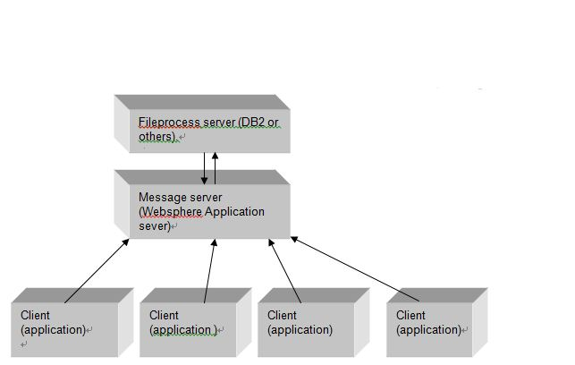

4使用流程说明

4.1安装和初始化
在安装软件前，需要进行如下准备工作：
- 需要python环境的支持，安装python环境到我们的电脑(PC)上。
- 确保磁盘有足够的空闲空间。
- 确保接入网络并且网络畅通。

然后，我们可以开始安装CodeCafe软件：
对于win平台：
- 解压软件包到任意目录。
- 点击并阅读readme.txt
- 运行Setup.exe
- 设置好安装目录，按照安装指南进行安装软件
- 安装完成后，点击finish按钮退出安装。
对于linux平台：
- 解压软件包 tar –xvf codecafe.tar
- 查看安装指南Cat readme.txt / vim readme.txt
- 进行安装 python setup.py install
对于web平台：
- 在地址栏输入www.codecafe.com

CodeCafe的安装是全自动化和傻瓜化的。如果用户完成3项准备工作，并且按照安装指南进行安装，安装会很顺利。如果你遇到你不能解决的问题，请务必报告我们。

安装完成后，你可以做一些初始化工作：
- 创建一个用户，并登陆客户端。
- 测试是否能连接到我们的服务器。

4.2输入

4.2.1输入数据背景
主要的输入数据的背景如下：
- 场景：
  - 登陆：
当一个已注册的用户使用CodeCafe，输入用户名和密码登陆。
当用户输入用户名密码后点击确定后，输入产生，用户名，密码将被提交。
  - 注册：
当一个未注册的用户使用CodeCafe，输入用户名、密码、确认密码进行注册。
当用户填写注册信息点击确定后，输入产生，用户名、密码、确认密码将被提交。
  - 登出：
当一个已登陆的用户点击登出选项，输入产生，当前用户id将被作为输入提交。
  - 公告添加：
需要填写公告标题、内容和时间，三项都填写完毕后，可以确认提交。还可以设置对单个成员安排事件提醒，即在事件前十五分钟和事件开始时间分别弹出提醒。项目成员可以对提醒进行确认或者忽略。
  - 修改公告：
在自己发布的公告列表中选择需要修改的公告，点击后显示已填写的公告标题、内容和时间，可以直接在此基础上进行修改，点击确认提交。
  - 查找公告：
在搜索栏输入需要查找的关键词或时间。
  - 删除公告：
在自己发布的公告列表中选择需要删除的公告，点击删除，被选中的公告名,id将作为输入提交。
  - 创建群体讨论：
用户可以点击添加群体讨论，然后在名单列表中选择需要邀请的成员加入一起讨论。创建者用户以及邀请的成员的id列表将作为输入。
  - 点对点讨论：
类似于群体讨论，只是讨论只限于两者之间，自己用户id和对方成员id作为输入。
  - 项目文件下载：
用户在主界面选择要下载的文件，然后在功能栏点击下载，如果设置了默认下载路径，则默认路径名和下载的文件名作为输入。如果没有设置下载路径，则会弹出对话框，让用户选择路径并确认后，路径名和下载文件名为输入。
  - 项目文件更新：
用户在主界面选择要更新的文件，然后在功能栏点击更新，弹出对话框，然后在地址栏中选择文件或者文件夹，提交后选中的文件名将作为输入。
  - 项目文件删除：
和更新文件类似，用户在主界面选择要删除的文件，然后在功能栏点击删除，将会弹出确认对话框，用户再次确认后，选中的文件名作为输入。
- 输入媒介：
用户使用键盘和鼠标完成输入。键盘用来打入数据，鼠标用来选中选项和选中文件等其他操作。
- 权限控制：
管理员权限可以更好地控制CodeCafe，发布公告和更新，但是普通用户只能接受提醒或查看公告，并没有添加删除修改公告的权限，这样的设定确保了项目进行的有序性。
- 输入检查：
为了防止传入错误的数据类型和sql注入攻击，我们必须对输入数据进行检查，是否是来自于用户输入，是否符合输入数据类型的要求，比如用户名中不能包含空格,’\’等转义字符。比如要求输入的类型是日期，但是传入了字符串，应该拒绝输入请求，并将错误信息应该报告给用户，并要求用户重新输入。

4.2.2输入数据
我们需要对输入格式进行一些约定：
- 长度：
用户名：少于等于12字母，不能包含转义字母
密码：至少6个字母加数字的组合
公告标题：少于等于255个字母
公告内容/聊天内容：少于等于65535个字母
日期：.年/月/日 (e.g. 2003/1/1)
文件名：少于等于255个字母
- 格式标准：
CodeCafe推荐如下格式标准：
    - 所有输入数据左对齐，不留空。
    - 输入数据由字母数字等组成。
    - 输入数据长度应该满足前文的设定。
    - 所有数据应该真实并正确地反应输入内容。
- 缩写：
sql: 结构化查询语言Structured Query Language
e.g.: 举例说明
CodeCafe: 我们开发团队以及项目名称

4.2.3输入实例
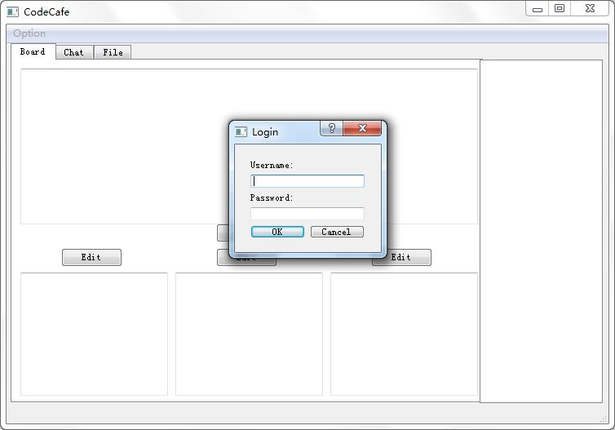
登陆窗口
当一个已注册的用户使用CodeCafe，输入用户名和密码登陆。

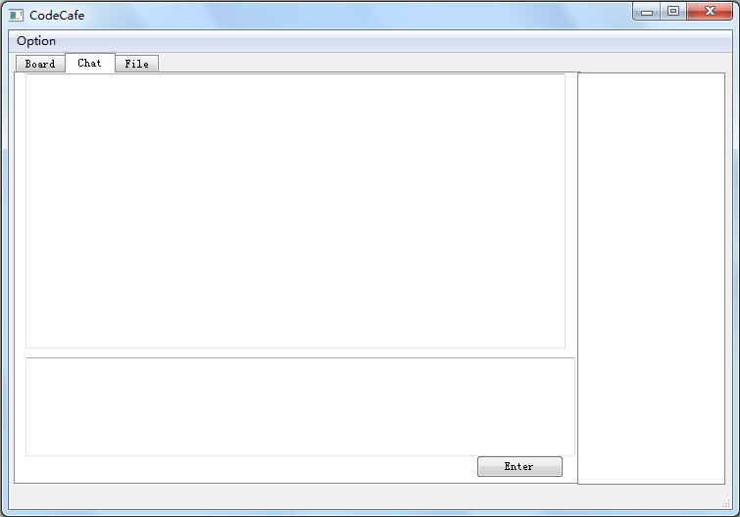
群体讨论和点对点讨论窗口

4.3输出

4.3.1输出数据背景
主要的输出数据的背景如下：
- 场景:
  - 登陆：
当一个已注册的用户使用CodeCafe登陆。如果数据库中存在用户名并且密码对应，返回当前用户uid(>0)表示成功，否则返回-1表示登陆失败。
  - 注册：
当一个未注册的用户使用CodeCafe注册。如果数据库中不存在重复用户名并且密码和确认密码对应，则返回新注册用户的uid(>0)表示成功，否则返回-1表示注册失败。
  - 登出：
当一个已登陆的用户点击登出选项，如果登出成功返回0，否则返回-1。
  - 公告添加：
需要填写公告标题、内容和时间，三项都填写完毕后，可以确认提交。成功返回0，否则返回-1。
  - 修改公告：
在自己发布的公告列表中选择需要修改的公告，点击后显示已填写的公告标题、内容和时间，可以直接在此基础上进行修改，点击确认提交。成功返回0，否则返回-1。
  - 查找公告：
在搜索栏输入需要查找的关键词或时间。输出为满足搜索输入的公告列表，每页显示10项。
  - 删除公告：
在自己发布的公告列表中选择需要删除的公告，点击删除，成功返回删除的公告的id，否则返回-1。
  - 创建群体讨论：
用户可以点击添加群体讨论，然后在名单列表中选择需要邀请的成员加入一起讨论。如果创建成功，输出返回的是新创建讨论的id，失败返回-1。
  - 点对点讨论：
类似于群体讨论，只是讨论只限于两者之间，成功返回0，失败返回-1。
  - 项目文件下载：
用户在主界面选择要下载的文件，然后在功能栏点击下载，如果设置了默认下载路径，则默认路径名和下载的文件名作为输入。如果没有设置下载路径，则会弹出对话框，让用户选择路径并确认后，路径名和下载文件名为输入。下载成功返回0给服务器，否则返回-1。
  - 项目文件更新：
用户在主界面选择要更新的文件，然后在功能栏点击更新，弹出对话框，然后在地址栏中选择文件或者文件夹，创建成功输出返回新项目文件id号，否则返回-1。
  - 项目文件删除：
和更新文件类似，用户在主界面选择要删除的文件，然后在功能栏点击删除，将会弹出确认对话框，用户再次确认后，选中的文件名作为输入。删除成功输出返回删除项目文件的id号，否则返回-1。
- 输出媒介：
所有的输出可以被显示在屏幕上，也可以打印在log日志文件中以便查找和debug。
- 输出检查：
在输出显示前，要对输出数据进行检查，如果是-1，表示操作失败有异常，应该拒绝输出请求，并将错误信息应该报告给用户，并要求用户重新提交。

4.3.2输出实例
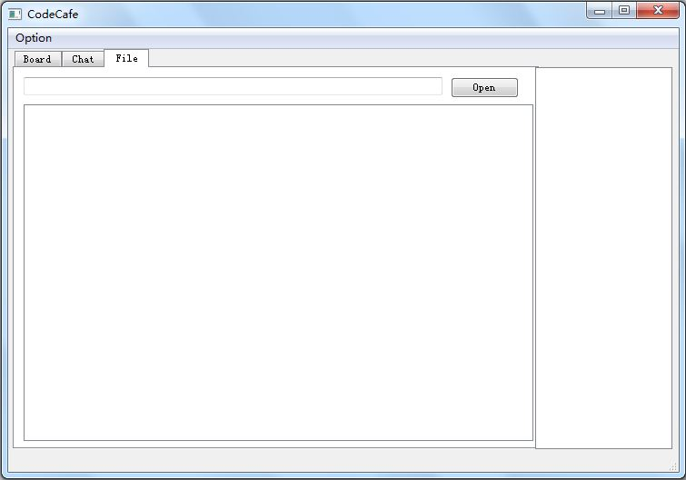
文件操作窗口

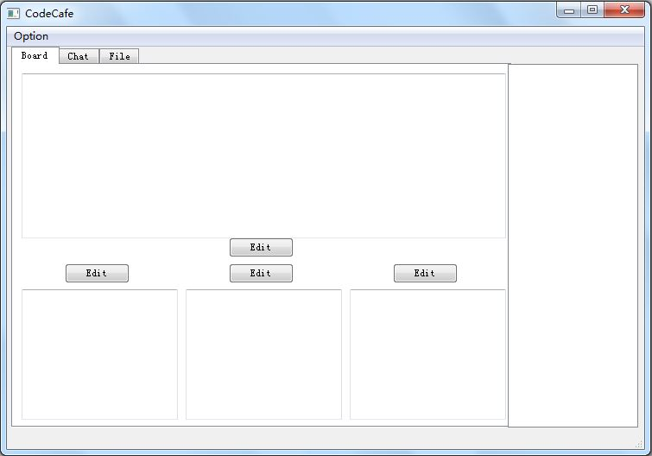
公告栏和任务窗口

4.4异常处理
CodeCafe可能会在运行过程中遇到异常，异常的情况有以下几种：
- 无法连接到服务器，将提醒用户选择立即重新连接或等待若干秒后连接。多次尝试失败，提示用户选择放弃。
- 如果发生电脑死机断电或网络断线的事故，CodeCafe将把本地的环境保存下来，等下次登录客户端后，提示用户进行数据的同步。
- 如果客户端没有安装python环境或web浏览器不支持javascript，CodeCafe无法正常运行，提示用户安装和配置必要的环境。

